MEDICINSKA ŠKOLA  ŠIBENIK  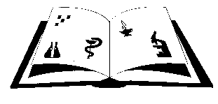 | Matični broj: 3875865 OIB: 42369583179  Ante Šupuka 29 (p.p. 75), 22000 Šibenik  Centrala: 022/331-253; 312-550 Fax: 022/331-024  ŠIFRA ŠKOLE U MINISTARSTVU: 15-081-504  e-mail: ured@ss-medicinska-si.skole.hr  web: http//ss-medicinska-si.skole.hr

KLASA: 007-05/24-02/ 1
URBROJ:2182-47-24- 4
Šibenik, 29. siječnja 2024.

Zaključci/Odluke sa 24. sjednice Školskog odbora Medicinske škole održane dana 29. siječnja 2024. (ponedjeljak) u 13. 30.

Ad1.
Zaključak /Odluka o donošenju godišnjeg obračuna Medicinske škole za period od 1. siječnja – 31. prosinca 2023. godine.

Ad. 2.
Zaključak/Odluka o davanju prethodne suglasnosti za zasnivanje radnog odnosa.
Ad. 3.
Zaključak//Odluka o davanju na privremeno korištenje 2 m² prostora u holu Škole za postavljanje dva samoposlužna aparata.

Predsjednica Školskog odbora:
Vanja Letica, dr. med.

